9 Ιουλίου, 2025

**ΔΕΛΤΙΟ ΤΥΠΟΥ**

**ΑΠΟΤΕΛΕΣΜΑΤΑ ΤΗΣ ΕΡΕΥΝΑΣ ΧΟΝΔΡΙΚΟΥ ΚΑΙ ΛΙΑΝΙΚΟΥ ΕΜΠΟΡΙΟΥ 2023**

Σύμφωνα με τ’ αποτελέσματα της Έρευνας Χονδρικού και Λιανικού Εμπορίου, τα κυριότερα μεγέθη στον εμπορικό τομέα κατά το 2023 κατέγραψαν θετικό ρυθμό ανάπτυξης σε σύγκριση με το 2022, εκτός από την προστιθέμενη αξία σε τρέχουσες τιμές, η οποία παρουσίασε αρνητικό ρυθμό ανάπτυξης εξαιτίας κυρίως της μείωσης των τιμών των πετρελαιοειδών.

Συγκεκριμένα, ο κύκλος εργασιών στον ευρύτερο εμπορικό τομέα αυξήθηκε το 2023 κατά 5,7% στα €19.341,2 εκατομμύρια σε σύγκριση με €18.306,9 εκατομμύρια το 2022. Κατά κλάδο, στο χονδρικό και λιανικό εμπόριο και επισκευή μηχανοκίνητων οχημάτων και μοτοσικλετών ο κύκλος εργασιών αυξήθηκε κατά 25,4% στα €1.530,9 εκατομμύρια, στο χονδρικό εμπόριο κατά 0,7% στα €9.825,9 εκατομμύρια και στο λιανικό εμπόριο κατά 9,0% στα €7.984,4 εκατομμύρια.

Η αξία παραγωγής του τομέα έφθασε το 2023 στα €5.407,7 εκατομμύρια, καταγράφοντας αύξηση 2,7% σε σύγκριση με το 2022.

Στο σύνολο του εμπορικού τομέα, η προστιθέμενη αξία σε τρέχουσες τιμές μειώθηκε κατά 2,2% στα €3.416,4 εκατομμύρια το 2023 από €3.494,2 εκατομμύρια το 2022. Στο χονδρικό και λιανικό εμπόριο και επισκευή μηχανοκίνητων οχημάτων και μοτοσικλετών η προστιθέμενη αξία αυξήθηκε κατά 19,3% στα €314,3 εκατομμύρια, στο χονδρικό εμπόριο μειώθηκε κατά 13,4% στα €1.746,2 εκατομμύρια και στο λιανικό εμπόριο αυξήθηκε κατά 11,6% στα €1.355,9 εκατομμύρια.

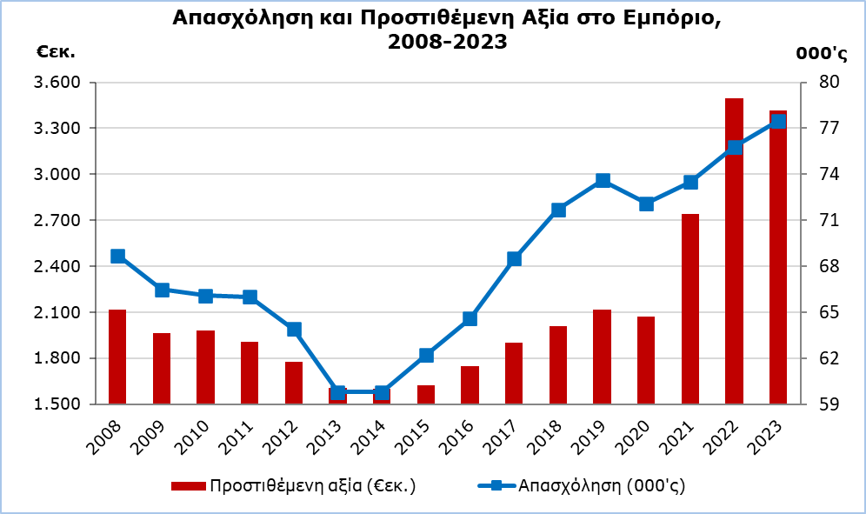

Η απασχόληση στον τομέα αυξήθηκε το 2023 κατά 2,1% στις 77,5 χιλιάδες από 75,8 χιλιάδες το 2022. Στο εμπόριο και επισκευή μηχανοκίνητων οχημάτων και μοτοσικλετών απασχολούνταν 9,6 χιλιάδες, στο χονδρικό εμπόριο 26,5 χιλιάδες και στο λιανικό εμπόριο 41,4 χιλιάδες άτομα.

|  |  |  |  |  |  |  |  |
| --- | --- | --- | --- | --- | --- | --- | --- |
| **Πίνακας** | | | | | | | |
| **NACE Avαθ. 2** | **Οικονομική Δραστηριότητα** | **Κύρια Μεγέθη 2023** | | | | | |
| **Κύκλος Εργασιών** | | **Προστιθέμενη Αξία σε Τρέχουσες Τιμές** | | **Απασχόληση** | |
| €εκ. | %* | €εκ. | %* | Αριθμός | %* |
| G | Χονδρικό και Λιανικό Εμπόριο, Επισκευή Μηχανοκίνητων Οχημάτων και Μοτοσικλετών | 19.341,2 | 5,7 | 3.416,4 | -2,2 | 77.463 | 2,1 |
| 45 | Χονδρικό και Λιανικό Εμπόριο και Επισκευή Μηχανοκίνητων Οχημάτων και Μοτοσικλετών | 1.530,9 | 25,4 | 314,3 | 19,3 | 9.577 | 3,1 |
| 46 | Χονδρικό Εμπόριο,  εκτός από το Εμπόριο Μηχανοκίνητων Οχημάτων και Μοτοσικλετών | 9.825,9 | 0,7 | 1.746,2 | -13,4 | 26.514 | 2,7 |
| 47 | Λιανικό Εμπόριο,  εκτός από το Εμπόριο Μηχανοκίνητων Οχημάτων και Μοτοσικλετών | 7.984,4 | 9,0 | 1.355,9 | 11,6 | 41.372 | 1,6 |
| **\* Ετήσια ποσοστιαία μεταβολή του 2023 σε σχέση με το 2022.** | | | | |  |  |  |

**ΜΕΘΟΔΟΛΟΓΙΚΕΣ ΠΛΗΡΟΦΟΡΙΕΣ**

**Ορισμοί**

**Κύκλος εργασιών** – Περιλαμβάνει το σύνολο των εσόδων που προκύπτουν κατά την περίοδο αναφοράς στο πλαίσιο των συνήθων δραστηριοτήτων μίας επιχείρησης. Παρουσιάζεται καθαρός, αφαιρουμένων όλων των μειώσεων τιμών και των εκπτώσεων που χορηγεί η συγκεκριμένη επιχείρηση.

**Αξία παραγωγής** – Προκύπτει αφού προστεθούν στον κύκλο εργασιών άλλα έσοδα και τυχόν μεταβολές στην αξία των αποθεμάτων στο τέλος του έτους και αφαιρεθεί η αξία των εμπορευμάτων που αγοράστηκαν για μεταπώληση.

**Προστιθέμενη αξία σε τρέχουσες τιμές** - Προκύπτει αφού αφαιρεθεί από την αξία παραγωγής το σύνολο των δαπανών σε έξοδα παραγωγής, διοικητικά έξοδα και ενοίκια που πληρώθηκαν για κτίρια και μηχανήματα.

**Απασχόληση** – Το άθροισμα του αριθμού των μισθωτών και των αυτοεργοδοτουμένων.

**Κάλυψη και Συλλογή Στοιχείων**

Η Έρευνα Χονδρικού και Λιανικού Εμπορίου καλύπτει δειγματοληπτικά 2.285 επιχειρήσεις που η κύριά τους δραστηριότητα εμπίπτει στον τομέα G του συστήματος ταξινόμησης οικονομικών δραστηριοτήτων NACE Αναθ. 2 της Ευρωπαϊκής Ένωσης και συγκεκριμένα στους κλάδους 45 (χονδρικό και λιανικό εμπόριο και επισκευή μηχανοκίνητων οχημάτων και μοτοσικλετών), 46 (χονδρικό εμπόριο, εκτός από το εμπόριο μηχανοκίνητων οχημάτων και μοτοσικλετών) και 47 (λιανικό εμπόριο, εκτός από το εμπόριο μηχανοκίνητων οχημάτων και μοτοσικλετών).

Η συλλογή των στοιχείων από τη Στατιστική Υπηρεσία γίνεται με ηλεκτρονικό ταχυδρομείο, αξιοποιώντας διοικητικές πηγές, με προσωπικές συνεντεύξεις στις επιχειρήσεις και με τηλεφωνικές συνεντεύξεις.

***Για περισσότερες πληροφορίες:***

Πύλη Στατιστικής Υπηρεσίας, υπόθεμα [Χονδρικό και Λιανικό Εμπόριο](https://www.cystat.gov.cy/el/KeyFiguresList?s=52)

[Προκαθορισμένοι Πίνακες](https://www.cystat.gov.cy/el/KeyFiguresList?s=52) (Excel)

[Μεθοδολογικές Πληροφορίες](https://www.cystat.gov.cy/el/MethodologicalDetails?m=2107)

*Επικοινωνία*

Κωνσταντία Σεργίδη, Τηλ:+35722602237, Ηλ. Ταχ.: [ksergidi@cystat.mof.gov.cy](mailto:ksergidi@cystat.mof.gov.cy)